スプレーハンドル復活のお知らせ

2017年に販売が終了となりましたスプレーハンドルが、
この度再び販売が可能になりましたので、お知らせいたします。
スプレーハンドルは1個より販売いたします。
メール便での出荷は不可能なため西濃便にて出荷になります。
スプレーをご注文の際に注文書にご記入いただければ同送も可能です。
スプレーハンドルの装着・使用方法はHP 【新着情報とお知らせ】をご覧ください。
http://www.lloyd-inc.co.jp/
たくさんのご注文、お待ちしております。
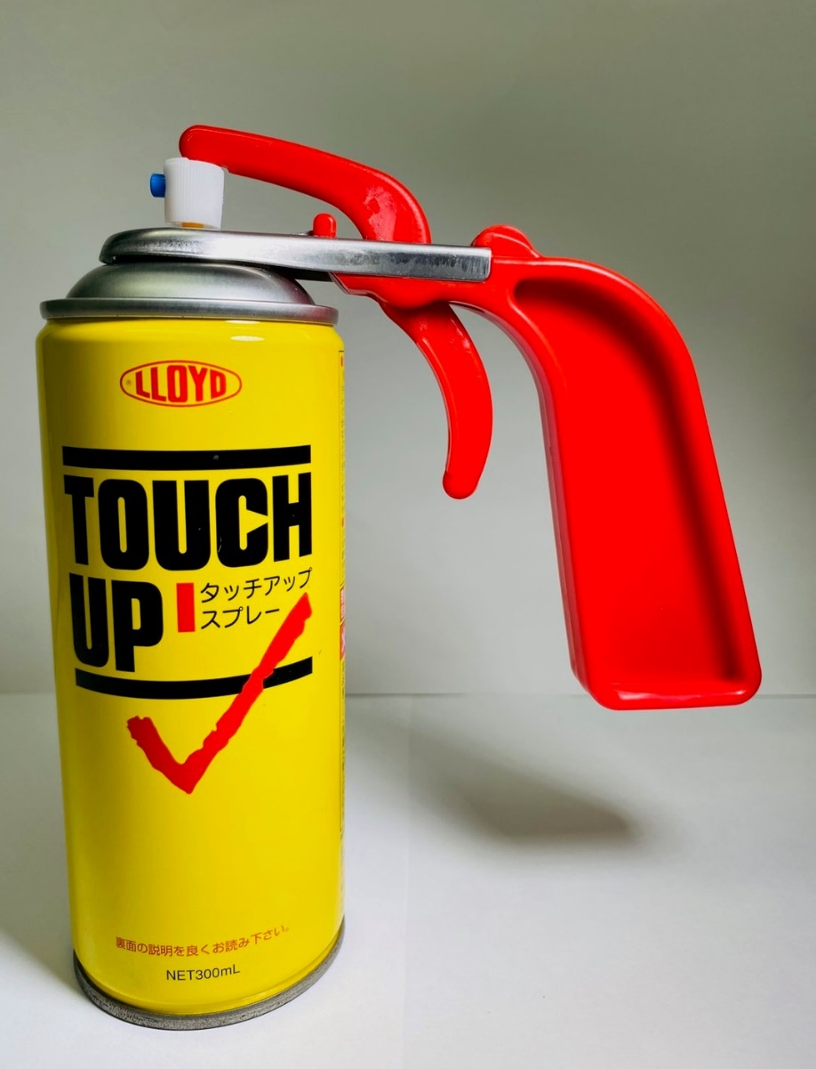
FAX:03-3793-6720

TEL:03-3793-3731

